Гостевые домики коттеджи в с.Приморск Магарамкентского района
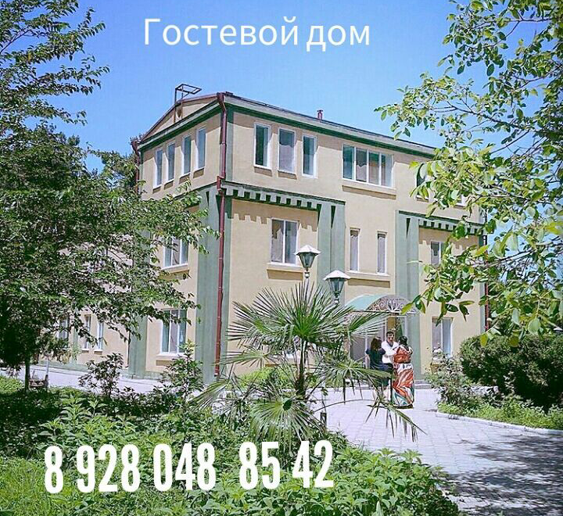
Гостевые домики коттеджи в с.Приморск Магарамкентского района
Гостевой Дом «У дяди Васи».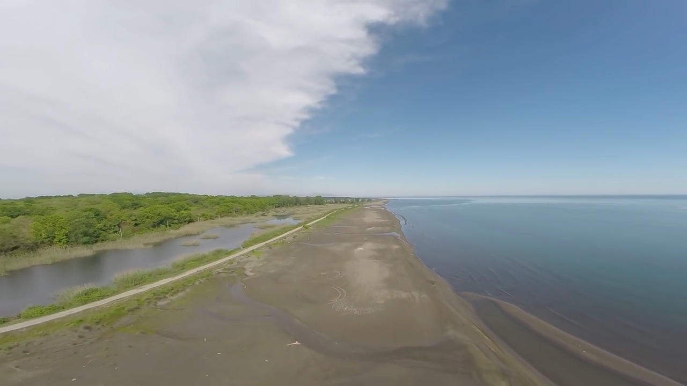

Приморский берег Каспийского моря в Магарамкентском районе
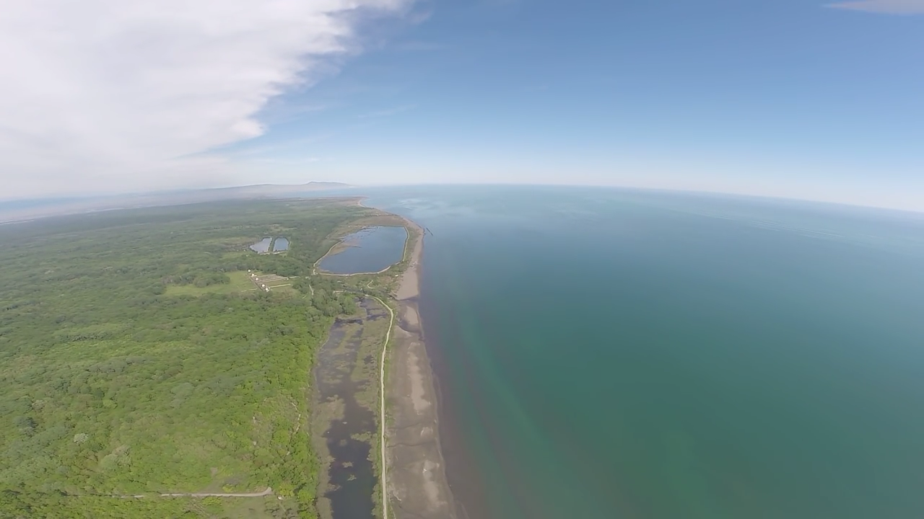
Приморский берег Каспийского моря в Магарамкентском районе
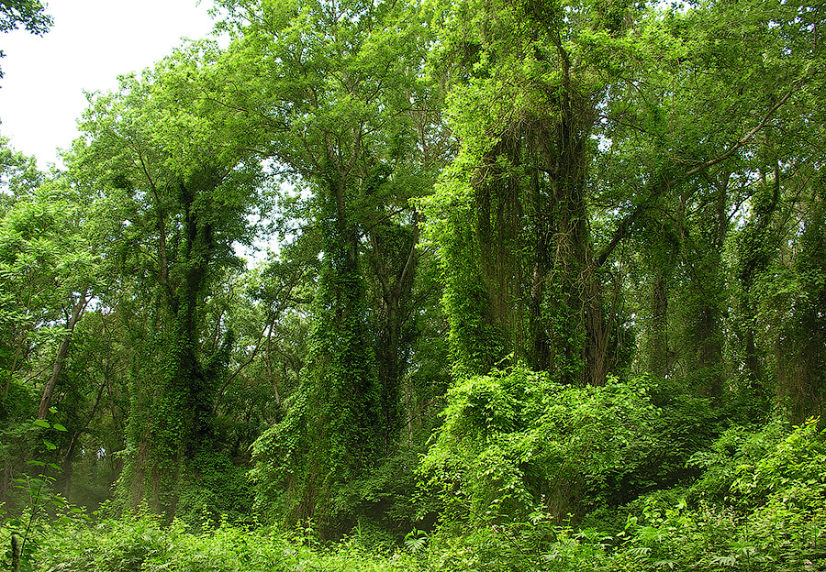
Самурский лиановый лес.
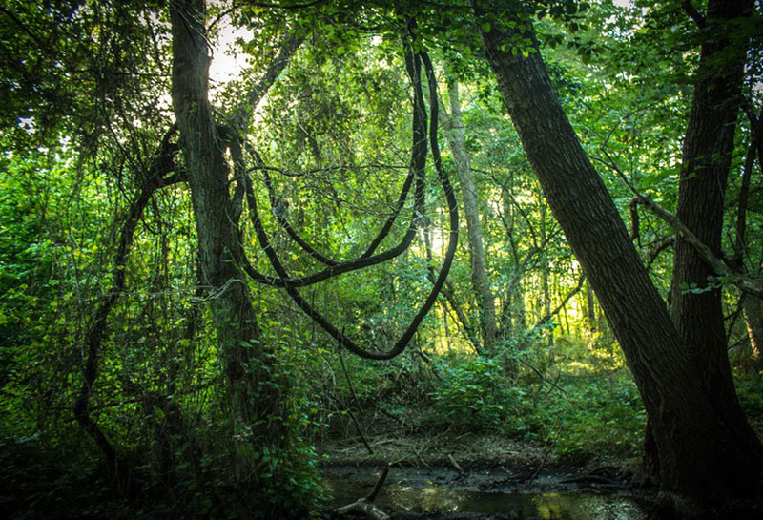
Самурский лиановый лес.
Настоящие джунгли в России Самурский лес в Дагестане находится в дельте речки Самур. Это примерно в двухстах двадцати километрах от Махачкалы (Дербенетский район). В настоящее время Самурский лес является территорией одноименного заповедника. Здесь лианы оплетают стволы деревьев, а травы настолько высоки, что кажется, будто еще никогда тут не ступала нога человека. А между тем рядом веками произрастают липы, грецкие орехи, яблони, груши, грабы, тополя и другие деревья, которые соседствуют с гибкими лианами. Интересен тот факт, что всем лиановым разновидностям крайне необходим солнечный свет. За века они выработали способность держаться тонкими усиками за ветки окружающих деревьев и таким образом подниматься выше, радуя красивыми цветами и листьями. –
Неповторимый лиановый лес в Дагестане давно известен по всему миру. В нем произрастают тысячи самых разных видов растительности, часть из которых давно занесена не только в Красную книгу Дагестана, но и России. Сложно представить, но на площади, равной двум тысячам гектаров, живут, размножаются и дают потомство более чем 450 разновидностей позвоночных животных. А чего стоят травянистые растения Самурского леса, они настолько высоки, что создается впечатление абсолютной дикости края, словно очутился в месте, где еще никогда не ступал человек. Редчайшие виды В Самурском лесу обитают животные и растения, которые более не встречаются нигде в мире: Лотос орехоносный, желтая штейнбергия, лапина крылоплодная, нектароскодиум трехфутовый, ятрышник ширванский, или северная орхидея, и многие другие растения. Только в этих краях в изобилии обитают капспийские и длиннопалые раки, большой жук-олень, который умеет летать вертикально, жук-усач, бабочки-парусники, точечная красная медведица и необычная боливария. В числе редчайших млекопитающих в лиановом лесу можно встретить кавказскую выдру, широкоушку европейскую, камышового кота, лесную кошку. А из редчайших пернатых на земле здесь обитают белохвостый орлан, кудрявый пеликан, каравайка, змееяд, сапсан, тиркушки степные и луговые и другие. А ближе к морю можно увидеть средиземноморскую черепаху, краснобрюхого полоза, сирийскую чесночницу. Лианы В самой гуще удивительного тропического леса, в котором произрастает примерно семьдесят разновидностей деревьев и кустарников, обитает более полутора десятков видов лиан. Собственно, именно по данной причине это чудное место называют лиановым лесом. Здесь можно увидеть поразительное разнообразие таких растений, которые оплетают ветви деревьев, украшают их целыми гроздьями невиданных цветов, даря непередаваемый аромат. Пестрые бабочки и пение птиц дополняют невероятную картину. Такое количество лиан далеко не везде можно встретить.

